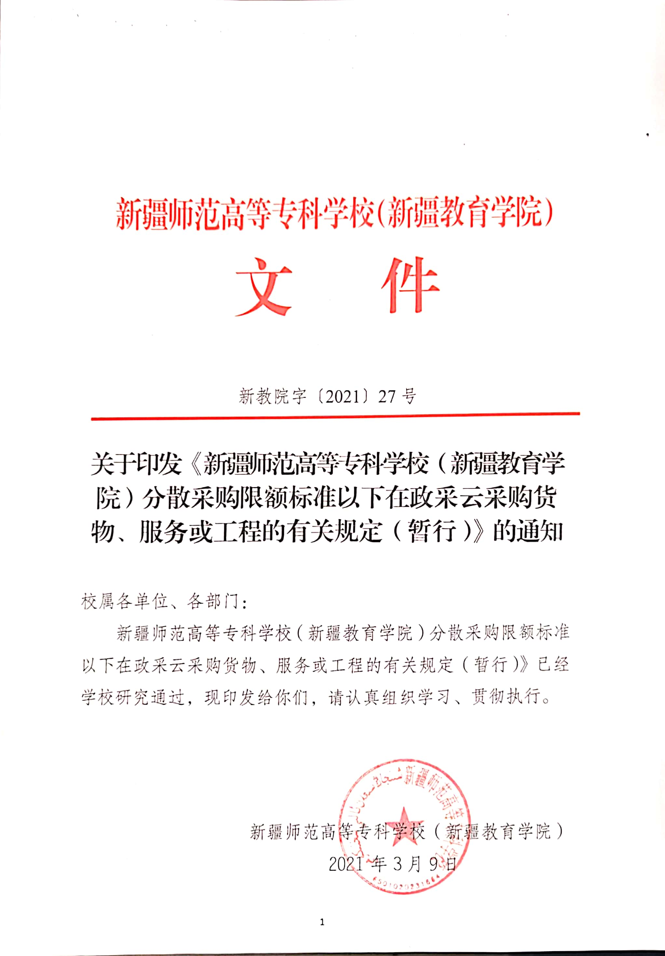新疆师范高等专科学校（新疆教育学院）分散采购限额标准以下在政采云采购货物、服务

及工程的有关规定

为规范政采云采购行为，完善校内采购流程，根据《新疆维吾尔自治区政府采购电子卖场管理暂行办法》（新财购[2019]27号）《新疆维吾尔自治区2021-2022年度政府集中采购目录及标准》（新财购[2020]15号），现将分散采购限额标准以下的采购要求如下：

一、非政府集中采购目录内采购预算金额在5万元以下的采购项目，由项目单位与政采云网上超市或服务市场内的商家直接议价，由资产处招标办下单采购。

二、非政府集中采购目录内采购预算金额在5万元以上30万元以下的采购项目，由项目单位牵头，与资产处、财务处在学校纪检部门或审计部门的监督下与政采云网上超市或服务市场内的商家进行议价，由资产处招标办下单采购。

三、非政府集中采购目录内采购预算金额在30万元以上50万元以下的货物、服务项目或100万以下的工程项目，由项目单位牵头，在对政采云网上超市或服务市场内的商家的资质、口碑信誉、价格、业绩、供货实效、服务质量等方面了解充分后，将不少于三家的报价和基本情况上报学校招投标领导小组，会议决定后，由资产处招标办下单采购。

四、学校各单位、各部门采购的办公耗材、办公用品等零星采购，仍有资产处招标办筛选网上超市的优质商家，推荐购买。

五、以上未尽事项，由学校资产处负责解释。

（此页无正文）

新疆师范高等专科学校(新疆教育学院）办公室 2021年3月9日印发